INFORMATIKOS ILGALAIKIO PLANO RENGIMAS
Dėl ilgalaikio plano formos susitaria mokyklos bendruomenė, tačiau nebūtina siekti vienodos formos. Skirtingų dalykų ar dalykų grupių ilgalaikių planų forma gali skirtis, svarbu atsižvelgti į dalyko (-ų) specifiką ir sudaryti ilgalaikį planą taip, kad jis būtų patogus ir informatyvus mokytojui, padėtų planuoti trumpesnio mokymo(si) laikotarpio (pvz., pamokos, pamokų etapo, savaitės ir pan.) ugdymo procesą, kuriame galėtų būti nurodomi ugdomi pasiekimai, kompetencijos, sąsajos su tarpdalykinėmis temomis. Pamokų ir veiklų planavimo pavyzdžių galima rasti BP įgyvendinimo rekomendacijų dalyje Veiklų planavimo ir kompetencijų ugdymo pavyzdžiai. Planuodamas mokymo(si) veiklas mokytojas tikslingai pasirenka, kurias kompetencijas ir pasiekimus ugdys atsižvelgdamas į konkrečios klasės mokinių pasiekimus ir poreikius.
Planavimo darbą palengvins naudojimasis Švietimo portale (emokykla.lt) pateiktos BP atvaizdavimu su mokymo(si) turinio, pasiekimų, kompetencijų ir tarpdalykinių temų nurodytomis sąsajomis.
Kompetencijos nurodomos prie kiekvieno pasirinkto koncentro pasiekimo:
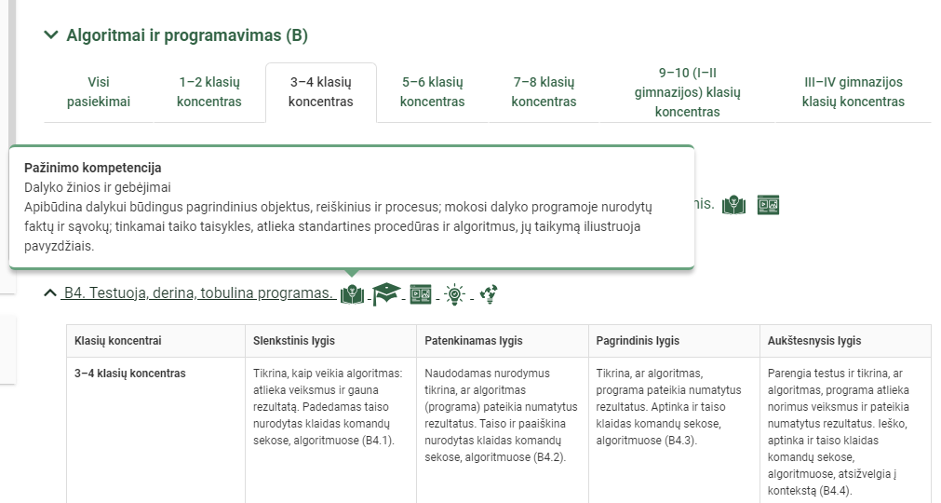
Spustelėjus ant pasirinkto pasiekimo atidaromas pasiekimo lygių požymių ir pasiekimui ugdyti skirto mokymo(si) turinio aprašo langas:
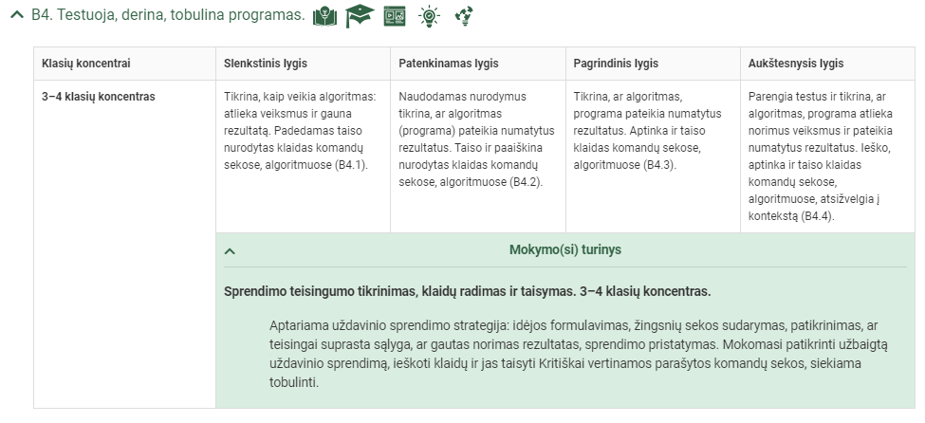
Tarpdalykinės temos nurodomos prie kiekvienos mokymo(si) turinio temos. Užvedus žymeklį ant prie temų pateiktos ikonėlės atsiveria langas, kuriame matoma tarpdalykinė tema ir su ja susieto(-ų) pasiekimo(-ų) ir (ar) mokymo(si) turinio temos(-ų) aprašai.
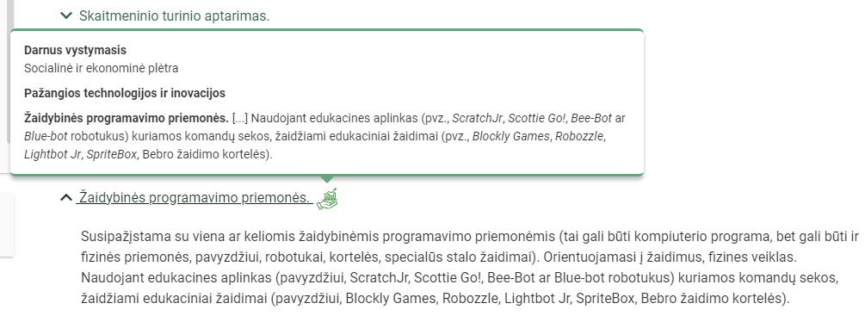
Ilgalaikio plano pavyzdyje pateikiamas preliminarus 70-ies procentų Bendruosiuose ugdymo planuose Informatikai numatyto valandų skaičiaus paskirstymas:
- stulpelyje Pasiekimų sritis yra pateikiamos Informatikos bendrosios programos (toliau – BP) pasiekimų sritys;
- stulpelyje Tema pateiktos galimos pamokų temos, kurias mokytojas gali keisti savo nuožiūra;
- stulpelyje Valandų skaičius yra nurodytas galimas nagrinėjant temą pasiekimams ugdyti skirtas pamokų skaičius. Daliai temų valandos nurodytos intervalu, pvz., 1–2. Lentelėje pateiktą pamokų skaičių mokytojas gali keisti atsižvelgdamas į mokinių poreikius, pasirinktas mokymo(si) veiklas ir ugdymo metodus;
- stulpelyje 30 proc. val. mokytojas, atsižvelgdamas į mokinių poreikius, pasirinktas mokymo(si) veiklas ir ugdymo metodus, galės nurodyti, kaip paskirsto valandas laisvai pasirenkamam turiniui;
- stulpelyje Galimos mokinių veiklos (kai skiriama atskira informatikos pamoka) pateikiamas veiklų sąrašas yra susietas su BP įgyvendinimo rekomendacijų dalimi Dalyko naujo turinio mokymo rekomendacijos, kurioje galima rasti išsamesnės informacijos apie ugdymo proceso organizavimą įgyvendinant atnaujintą BP;
- stulpelyje Galimos mokinių veiklos (informatikos mokant integruotai) pateikiami dalykai ir veiklos, kurias galima atlikti integruojant informatikos turinį.

ILGALAIKIO PLANO 3 KLASEI PAVYZDYS
Bendra informacija:
Mokslo metai ___________________________
Pamokų skaičius per savaitę
Vertinimas: ____________________________________________________________________________________________________________________
______________________________________________________________________________________________________________________________

Pasiekimų sritis | Tema | Valandų skaičius |  | Galimos mokinių veiklos (kai skiriama atskira informatikos pamoka) | Galimos mokinių veiklos (informatikos mokant integruotai)
 |  | 70 proc. | 30 proc.
Skaitmeninio turinio kūrimas | Kur ieškoti informacijos įvairių dalykų užduotims atlikti? | 1 |  | Atliekant įvairias užduotis naudosis informacinėmis ir komunikacinėmis technologijomis, vaikams skirtais elektroniniais žodynais ir žinynais. | GAMTAMOKSLINIS UGDYMAS  Informacijos šaltiniuose atrinks, apibendrins ir vertins įvairiais būdais pateiktą nesudėtingą informaciją.  „Tvenkinio tyrinėtojas“  „Miško tyrinėtojas“  Lavinamasis edukacinis žaidimas „Žaliasis tyrinėtojas“
 | Kaip atrinkti informaciją? | 2 |  | Mokysis atsirinkti, kas yra vertingiausia periodinėje spaudoje, knygose, skirtoms vaikams, internetinėse svetainėse.  Reikiamą informaciją atsirinks pagal nagrinėjamą kontekstą. | MATEMATIKA  Atpažins, nubrėš statųjį, smailųjį, bukąjį kampus, statmenas ir lygiagrečias tieses, kvadratą, stačiakampį, nubrėš nustatyto atstumo atkarpą.  „Android“ mobilioji aplikacija „Liniuotė“ (Ruler) https://play.google.com/store/apps/details?id=org.nixgame.ruler&hl=en_US&gl=US  LIETUVIŲ KALBA  Atsirinks reikiamą informaciją iš 1–2 nurodytų šaltinių, kurs ir pristatys paprastą pranešimą, naudodamas fizines ar skaitmenines priemones, formas, atsižvelgia į adresatą ir komunikavimo situaciją. Skaitydamas sies tekstą su jau žinoma informacija. https://www.lietuviuzodynas.lt/, http://www.lkz.lt  GAMTAMOKSLINIS UGDYMAS  Informacijos šaltiniuose atrinks, apibendrins ir vertins įvairiais būdais pateiktą nesudėtingą informaciją https://www.lrt.lt/mediateka/video/gyvunu-enciklopedija  Kompiuterinė enciklopedija „Lietuva“ http://mkp.emokykla.lt/enciklopedija/lt/  Šalys, sostinės, miestai, vėliavos… https://online.seterra.com/lt  Civilinė sauga http://www.ugm.lt/lt/video_galerija/civilines_saugos_mokomieji_filmai.html  MUZIKA  Muzikos terminai https://www.zodynas.lt/gaires/muzikos-terminai
 | Kaip surasti ir atrinkti programas ir programėles mokymuisi? | 1 |  | Mokysis ieškoti skaitmeninio turinio, mokomųjų programų ir programėlių įvairiems dalykams mokytis ar užduotims atlikti. Tinkamai vartos sąvokas, susijusias su skaitmeninėmis technologijomis. Išbandys keletą skirtingų mokomųjų programų, aptars jų tinkamumą mokantis skirtingų dalykų. | LIETUVIŲ KALBA, SOCIALINIS UGDYMAS  Žaisdami edukacinį žaidimą “Barbora Radvilaitė. Kalbos turtai”, sužinos įdomybių, susijusių su lietuvių kalbos žodžiais, Lietuvos istorija.  MATEMATIKA  Kurs ir pristatys paprastą matematinį pranešimą, naudodamas fizines ar skaitmenines priemones, pvz., https://www.canva.com, formas, atsižvelgs į adresatą ir komunikavimo situaciją.  „Kengūros“ treniruočių laukas http://mkp.emokykla.lt/kengura/.  https://miksike.lt/  MUZIKA  Ieškos ir pritaikys skaitmeninį turinį dalykų mokymuisi,  tinkamai vartos sąvokas.  https://www.liveworksheets.com/worksheets/en/Music  FIZINIS UGDYMAS  Mokysis skaičiuoti ramybės širdies susitraukimo dažnį (pulsą) ir pulsą po fizinio krūvio.  Aiškinsis koordinuotų judesių svarbą, mokysis koordinuotai juos atlikti vietoje ir judant erdvėje. Koordinuotai atliks judesius kintant judesių krypčiai ir spartai.
 | Kaip surasti informaciją užduočiai atlikti? | 1 |  | Žinos, kaip ir kur reikėtų ieškoti informacijos. Pasirinks įvairius informacijos šaltinius ir savarankiškai suras informaciją, kurią pristatys klasės draugams ir pan. | GAMTAMOKSLINIS UGDYMAS, MATEMATIKA, LIETUVIŲ KALBA  Iš 1–2 savo informacijos šaltinių atrinks, apibendrins ir vertins įvairiais būdais pateiktą nesudėtingą informaciją.  https://www.kvb.lt/lt/interaktyvus-zaidimas-knygos-kelias  Mažosios Lietuvos enciklopedija https://www.mle.lt/  Žemėlapiai, mediateka, šaltiniai ir kt.  https://istorijatau.lt/rubrikos/zemelapiai  Trumpai, aiškiai, vaikiškai apie Lietuvos Respublikos seimą, jo darbą  Mokymosi kampelis: viskas apie Europos Sąjungą  https://learning-corner.learning.europa.eu/learning-corner_lt  UŽSIENIO (ANGLŲ) KALBA  https://www.liveworksheets.com/  DAILĖ  Virtualioje Lietuvos nacionalinio muziejaus ekspozicijoje https://www.lndm.lt/ galės susipažinti su parodomis, virtualiai pasivaikščioti po sales.  ŠOKIS  Nemokamoje tarptautinėje šokių bibliotekoje ieškos informacijos projektinei užduočiai atlikti.
 | Kaip kurti tekstinį turinį? | 2 |  | Mokysis kurti skaitmeninį turinį parinkdamas įvairias skaitmenines priemones: programas ir programėles. Pasirinks tinkamas skaitmenines priemones savo idėjoms išreikšti, tyrinėjimui ar kitai veiklai planuoti, įgyvendinti ir rezultatams pateikti. | MATEMATIKA  Naudodamasis pateiktais ar savo gautais duomenimis, apskaičiuos nueitą kelią, laiką, greitį; sukurs žaidimų instrukcijas, taisykles, receptus ir kt.  https://www.emaze.com/  LIETUVIŲ KALBA  Rašys saviraiškos tikslais (pvz., eilėraštį, pasakojimą (pasaką)) ir siekdamas perduoti esminę informaciją ir detales (pvz., informacinė žinutė, skelbimas, plakatas), perteiks argumentuotą nuomonę (pvz., pasiūlymas, knygos aprašymas, reklama).  https://www.canva.com/  https://www.doodly.com  https://prezi.com/  UŽSIENIO KALBA  Sukurs 3–5 skaidrių pateiktis apie savo aplinką su 1–2 sakinių užrašais ekrane. Sukurs labai trumpą filmuką /reportažą / vaizdo ir garso įrašą apie savo aplinką, pažįstamus žmones.  Mobiliosios aplikacijos: Keynote, iMovie, Clips.  Windows vaizdo įrašų rengyklės programą:  https://app.edu.buncee.com  https://app.biteable.com  DAILĖ  Kurs savo ar klasės draugų darbų parodos kvietimą, plakatą.  https://bomomo.com/. https://www.drawingnow.com/
 | Kaip tvarkyti skaitmeninį turinį ir failus? | 1 |  | Mokysis įrašyti ir surasti skaitmeninį turinį kompiuteryje ar planšetėje, pašalinti failą. Įrašys failą į nurodytą kompiuterio vietą (aplanką), suras ir atvers nurodytoje kompiuterio vietoje (aplanke) esantį failą, suras ir parodys reikiamą nuotrauką ar vaizdo įrašą išmaniajame įrenginyje. Mokysis nufotografuotą ar nufilmuotą turinį perkelti į kompiuterį. | VISI MOKOMIEJI DALYKAI  Redaguos savo (PowerPoint, https://app.edu.buncee.com, https://app.biteable.com ir kt. programomis) sukurtas pateiktis apie savo aplinką.  Tobulins (mobiliosiomis aplikacijomis Keynote, iMovie, Clips, Windows vaizdo įrašų rengyklės programa  https://clipchamp.com/en/video-editor/ ir kt.) sukurtus trumpus filmukus /reportažus / vaizdo ir garso įrašus.
Algoritmai ir programavimas | Kas yra algoritmai?  Kaip kuriami algoritmai? | 1 |  | Pateiks praktinių užduočių, užduočių sprendimų ir apibūdins konkrečias komandų sekas, aptars taisykles.  Nagrinės ir kurs įvairius algoritmus iš supančios aplinkos, namų ir mokyklos, mokomųjų dalykų. | MATEMATIKA  Spręs įvairius uždavinius, kuriuose reikia atlikti nuoseklių komandų sekas, įskaitant ir pasirinkimo bei kartojimo komandas. Kurs ir išbandys judėjimo komandas (pvz., priekin, atgal, aukštyn, žemyn), posūkio komandas (pvz., kairėn, dešinėn), pasirinkimo komandas JEI–TAI–KITAIP, iš komandų sudarys sekas.  Naudos mobiliąsias aplikacijas, pvz. „Sequences“ .  LIETUVIŲ KALBA  Savarankiškai atliks nesudėtingus kalbos tyrimus (pvz., pastebės dėsningumus, padarys išvadas; sudarys atmintines, išves taisykles).
 | Kas yra programa? | 1 |  | Išsiaiškins programos sąvoką – skaitmeniniam įrenginiui suprantamą algoritmą ar komandų seką. Išsiaiškins, kad algoritme ir programoje svarbi komandų atlikimo tvarka (pvz., dienotvarkėje negalima keisti vietomis numatytų susitikimų, žaidimo taisyklėse negalima praleisti kai kurių punktų). | MATEMATIKA  Nagrinės pavyzdžius, kuriuose atvaizduoti skirtingi algoritmai tam pačiam rezultatui gauti (pvz., kelio nuo namų iki mokyklos planavimas). Naudos mobiliąsias aplikacijas „LogicLand“ https://play.google.com/store/apps/details?id=com.hedgehogacademy.shapesfree&hl=lt&gl=US.  „LearningPatterns“ https://apps.apple.com/us/app/learning-patterns-pattern-logic-game-for-kids/id717236674  ir mokomąsias platformas https://scratch.mit.edu/, https://xlogo.inf.ethz.ch/release/latest/midi, https://code.org/  LIETUVIŲ KALBA  Aptars įvykių seką, veiksmo laiką, vietą, jų kaitą, įvykių svarbą. Naudos mobiliąją aplikaciją „Nemokamas kalbos ugdymas 4-7 m.“.  GAMTAMOKSLINIS UGDYMAS  Aiškinsis, kas yra mitybos grandinė, mokysis sudaryti paprastas skirtingų natūralių buveinių mitybos grandines, https://xlogo.inf.ethz.ch/release/latest/midi
 | Kas yra kartojimo komanda? | 1 |  | Skaitys algoritmus, pavaizduotus sutartiniais ženklais ar schemomis. Susipažins su kartojimo komanda, pavyzdžiais paaiškins kartojimo veiksmus, kaip juos galima vaizduoti. Spręs įvairius uždavinius, kuriuose reikia atlikti komandų sekas, pasirinkimo ir kartojimo komandas. Aptars veiksmų eigą rezultatui pasiekti. Atlikdami vaizdinius algoritmus, sprendimui pavaizduoti naudos sutartinius žymenis: sutartinius ženklus, schemas. | MATEMATIKA  Pasitelkus konkrečius pavyzdžius paaiškins kartojimo komandą.  Mobilioji aplikacija „Ežiuko nuotykiai“ https://play.google.com/store/apps/details?id=com.hedgehogacademy.hedgehogsadventureslite  Edukaciniai stalo žaidimai, pvz., „Scottie Go!“ https://play.google.com/store/apps/details?id=com.netictech.scottiegoedu&hl=lt&gl=US  Pasirinktinai dirbs mokomojoje platformoje https://scratch.mit.edu/, https://xlogo.inf.ethz.ch/release/latest/midi, https://code.org/ arba https://lightbot.com/.
 | Kaip sutartiniais ženklais atvaizduoti algoritmą? | 1 |  | Kurs pasirinkto uždavinio algoritmą, pagal kurį būtų galima gauti konkretų rezultatą (pvz., iš turimų fizinių objektų sudėlios ar nupieš tam tikrą geometrinę figūrą; naudojantis pateiktais ar savo gautais duomenimis, apskaičiuos nueitą kelią, laiką, greitį; pereis labirintą; sukurs žaidimų instrukcijas, taisykles, receptus ir kt.). Nusakys algoritmą žodžiais ir pavaizduos sutartiniais ženklais ar schema. | GAMTAMOKSLINIS UGDYMAS  Paaiškins paprastus žinomų reiškinių ir procesų modelius. Modeliuos paprasčiausius reiškinius ar procesus. Pastebės ir savais žodžiais įvardys paprastus dėsningumus artimoje aplinkoje.  Mokomoji platforma https://runmarco.allcancode.com/.  „Lightbot Hour“ mobilioji aplikacija https://play.google.com/store/apps/details?id=com.lightbot.lightbothoc ir mokomoji platforma https://lightbot.com/hour-of-code.html,  Lego WeDo https://play.google.com/store/apps/details?id=com.lego.education.wedo  edukaciniai stalo žaidimai, pvz., „Scottie Go!“ https://play.google.com/store/apps/details?id=com.netictech.scottiegoedu
 | Kaip patikrinti, ar sprendimas teisingas? | 1 |  | Kurs uždavinio sprendimus nuo idėjos iki žingsnių sekos sudarymo ir sprendimo pristatymo. Aptars uždavinių sprendimo strategiją: įsitikins, ar teisingai suprasta sąlyga, kelis kartus patikrins numatytus uždavinio sprendimo žingsnius. | LIETUVIŲ KALBA  Savarankiškai atliks nesudėtingus kalbos vartojimo tyrimus (pvz., stebės kalbos vartojimo situacijas aktualioje aplinkoje, apibendrins, darys išvadas, formuluos rekomendacijas).  Mokomosios platformos: https://scratch.mit.edu/, https://xlogo.inf.ethz.ch/release/latest/midi, https://code.org/ arba https://lightbot.com/.
Duomenų tyryba ir informacija | Kokie yra duomenys? | 1 |  | Atliks pasirinktą veiklą, kurioje reikėtų naudoti duomenis ir informaciją. Įvardys duomenis, apibūdins, pateiks informaciją, apibendrins. Aptars pavyzdžius, kai skaitmeninių technologijų naudojimas kasdienėje veikloje palengvina darbą su duomenimis ir informacija. Mokysis vartoti taisyklingus terminus (duomenys, duomenų apdorojimas, informacija, slaptažodis, simbolis, kodas, kodavimas, šifravimas ir pan.). | MATEMATIKA  Kels klausimus, į kuriuos atsakyti galima surinkus ir susisteminus duomenis, pvz., https://play.google.com/store/apps/details?id=com.chartmaker.meteorrainapp
 | Kaip rinksime ir tvarkysime duomenis? | 1 |  | Užduotyse pastebės dėsningumus duomenyse, papildys trūkstamais duomenimis. Apdoros gautus ar pateiktus duomenis (pvz., atrinks duomenis pagal kelis nurodytus kriterijus iš lentelių, skirtingų šaltinių, palygins gautą informaciją, ją apibendrins, darys išvadas, įrašys, atliks aritmetinius veiksmus naudojantis skaičiuotuvu). Remdamiesi surinktais duomenimis, atsakys į paprastus klausimus. Savarankiškai pasirinks reikiamas skaitmenines priemones duomenims tvarkyti. | MATEMATIKA  Mokės rūšiuoti duomenis pagal nurodytą požymį. Chart Maker https://play.google.com/store/apps/details?id=com.shurimaapps.ez_charts  GAMTAMOKSLINIS UGDYMAS  Atliks paprastus tyrimus, apibendrins tyrimų duomenis, pavaizduos labiau tinkančia pristatymui forma (stulpeline, linijine diagrama, lentele). Sudarys paprastas skirtingų natūralių buveinių mitybos grandines; mokysis grupuoti, palyginti, sugretinti gyvųjų organizmų požymius.  https://play.google.com/store/apps/details?id=com.jktstudio.xchartapp  FIZINIS UGDYMAS  Skaičiuos ramybės širdies susitraukimo dažnį (pulsą) ir pulsą po fizinio krūvio. Pvz., https://www.sports-tracker.com/  DAILĖ  Pasirinks linijas ir (ar) spalvas, ir (ar) erdvines formas. Pastebės fono ir vaizduojamų objektų (figūrų) dermę, kūrybiškai perteiks norimą ritmą, emocijas.  Kiekvienam savo kūriniui užrašys metriką (vardą, pavardę, klasę, sukūrimo datą, pavadinimą). Skaitmeninėmis priemonėmis kurs savo ar klasės draugų parodos kvietimą, plakatą, pvz., https://bomomo.com/, https://www.drawingnow.com/,  Microsoft piešimo programa http://„Microsoft Store“, lt-LT.
 | Kaip tvarkysime informaciją iš kelių šaltinių? | 1 |  | Dirbs su kelių šaltinių informacija: ją pergalvos, atsirinks svarbiausią, apjungs. Nurodys informaciją apie panaudotus išteklius (jų pavadinimą, autorių, svetainės adresą, datą, kada buvo paimta informacija iš svetainės). Pasinaudos internete teikiama informacija savo mokymosi reikmėms: ieškos mokymuisi tinkamų svetainių pagal įvairius raktinius žodžius, įsirašys tinklalapyje esantį tekstą (jo dalį), paveikslą (nuotrauką), svetainės adresą. | LIETUVIŲ KALBA  Atsirinkdamas informaciją naudosis įvairiais informacijos šaltiniais.  Pvz., https://www.lietuviuzodynas.lt/, https://www.scribd.com/doc/117956412/Enciklopedija-Faktopedija-ilustrovana  DAILĖ  Ieškos informacijos apie dailę, dailininkus ir jų kūrinius įvairiuose informacijos šaltiniuose, pvz., http://muziejai.lt, https://www.lndm.lt/.  Tinkamai fotografuos savo kūrinius, pristatys savo kūrybą vizualiai (pvz., https://www.emaze.com/?emazehome=1&promptlogin) ir žodžiu.
 | Kaip pavaizduoti duomenis piešiniais, piktogramomis, diagramomis? | 1 |  | Pavaizduos susitartais simboliais įvairius objektus. Prisimins, kaip duomenys vaizduojami piešiniais, piktogramomis ar paveikslėliais. Aptars, kaip galima pavaizduoti duomenis, informaciją (pvz., kelius, takelius nuo namų iki mokyklos galima pateikti schema – grafu, tada analizuoti). Sudės duomenis į lentelę, pavaizduos juos diagrama. | GAMTAMOKSLINIS UGDYMAS  Atliks paprastus tyrimus, apibendrins tyrimų duomenis, pavaizduos labiau tinkančia pristatymui forma (stulpeline, linijine diagrama, lentele).  Pvz., mobilioji aplikacija „Chart Maker – Xchart“  https://play.google.com/store/apps/details?id=com.jktstudio.xchartapp  MATEMATIKA  Nagrinėjant konkrečius pavyzdžius aptars, kaip suprasti stulpelines diagramas. Naudodami skaitmenines priemones braižys stulpelines diagramas, pvz., mobilioji aplikacija „Chart Maker“ https://play.google.com/store/apps/details?id=com.chartmaker.meteorrainapp
Technologinių problemų sprendimas | Kaip naudosime skaitmeninius įrenginius? | 1 |  | Žinos skaitmeninių įrenginių (mobiliojo telefono, planšetės, kompiuterio, spausdintuvo, garso kolonėlių, mikrofono, skaitmeninio fotoaparato) naudojimo galimybes, paskirtį, įvardys funkcijas. | MATEMATIKA, LIETUVIŲ KALBA, GAMTAMOKSLINIS UGDYMAS  Programuos įvairius robotus, pvz., BlueBot, Ozobot, Photon, dirbs su išmaniaisiais kubais, pvz., Merge, iMO, bei naudosis mokomosiomis svetainėmis, pvz., www.eduten.com, https://scratch.mit.edu/, https://cospaces.io/edu/).  Mokomojoje platformoje https://phet.colorado.edu/sims/html/arithmetic/latest/arithmetic_en.html atliks matematikos žinių savitikros užduotis dauginant ir dalijant.  TECHNOLOGINIS UGDYMAS  Elektrinių (elektroninių) gaminių konstravimas: kurs elementarius elektrinius projektus, su šviesos, garso ir judesio (pasirinktinai) valdymo elementais (paišantis robotas, namų diskotekos gaublys ir pan.). Mokomojoje platformoje https://www.tinkercad.com
 | Kaip pasirinkti programas ir (ar) programėles? | 1 |  | Naudos tinkamas (saugias) skaitmenines technologijas ne tik mokymuisi, bet ir kūrybai, saviraiškai, virtualiajam komunikavimui, bendradarbiavimui.  Tikslingai taikys įvairias skaitmenines technologijas skirtingos rūšies informacijai (tekstams, skaičiams, garsams, piešiniams, animacijai ir vaizdo įrašams) kurti ir tvarkyti; įvertins, kurią technologiją geriau pasirinkti vieniems ar kitiems darbams. | LIETUVIŲ KALBA  Gebės pasirinkti tinkamas mokomąsias platformas, mobiliąsias aplikacijas informacijai rasti, pateiktims, e-knygoms, komiksams kurti ir pan., pvz., mokomoji platforma: https://knygoskelias.kvb.lt/,  mobilioji aplikacija, mokyti kurti pasakojimus „Toontastic“ mokomoji aplinka komiksų kūrimui https://app.pixton.com, https://www.storyboardthat.com/ ir kt.  MATEMATIKA  Naudosis programėlėmis įvairiems aritmetiniams veiksmams atlikti, diagramoms sudaryti bei nubraižyti.  Pvz., http://aritmetika on the App Store (apple.com)  FIZINIS UGDYMAS  Naudosis išmaniųjų įrenginių programėlėmis, kurios padės nustatyti pulso dažnį bei išmatuoti nueitus žingsnius. pvz., https://www.sports-tracker.com/
Virtualioji komunikacija ir bendradarbiavimas | Kokie yra bendravimo tinkle etikos principai? | 1 |  | Susipažins su pagrindiniais bendravimo tinkle etikos principais – tikslingai savo bendravime naudosis skaitmeninėmis technologijomis, susirašinėjant tikslingai vartos jaustukus, norint išreikšti emocijas. Įsisavins pagrindines virtualiosios komunikacijos etikos taisykles. | LIETUVIŲ KALBA  Bendraudami virtualioje erdvėje laikysis kalbos etiketo tinkamai pasirinkdami žodžius ir posakius atsižvelgiant į adresatą ir komunikavimo situaciją, pasirinks tinkamas kalbos priemones; rodys susidomėjimą pašnekovais įrašų komentavimo ir vertinimo, širdelėmis, žvaigždutėmis, pažymiais (pagal pasirinktą skalę) patinka – nepatinka priemonėmis, pvz., mokomojoje platformoje www.padlet.lt  DORINIS UGDYMAS (ETIKA)  Mokės suprasti kaip veikia virtuali erdvė bei domėsis kaip saugiai naudotis jos teikiamomis galimybėmis. Supras, kad kreipiantis į asmenį, reikia pasisveikinti, baigiant pokalbį – atsisveikinti ir palaukti, kol pašnekovas atsisveikins; nerašys žinučių vien didžiosiomis raidėmis, vartos taisyklingą rašybą ir skyrybą; gerbs pašnekovą, jo neįžeidinės, nerašys užgaulių atsiliepimų, nesijuoks iš kitokios išvaizdos, tautybės, rasės ar kito tikėjimo žmonių; rašant atsižvelgs į skirtingus adresatus (bendraamžį, vyresnį, pažįstamą, nepažįstamą).  https://www.youtube.com/watch?time_continue=2&v=tYWu5Ld31gs&feature=emb_logo
 | Kaip dalintis informacija virtualiojoje erdvėje? | 1 |  | Savarankiškai ir saugiai bendrins savo sukurtą skaitmeninį turinį pasirinkta skaitmenine priemone. | LIETUVIŲ KALBA  Rašys atitinkamos struktūros informacinį tekstą (skelbimą, kvietimą, žinutę), kurį saugiai bendrins pasirinkta skaitmenine priemone. Pvz., www.padlet.lt , http://linoit.com,  https://www.epilietis.eu/kursai/etisko-bendravimo-principai-internete/  DAILĖ  Savo sukurtą skaitmeninį dailės kūrinį saugiai bendrins nurodyta skaitmenine priemone. Pvz., mobiliosios aplikacijos „IbisPaint“ https://play.google.com/store/apps/details?id=jp.ne.ibis.ibispaintx.app&hl=lt&gl=US, „Sumopaint“ https://sumo.app/.
 | Kokios bendravimo virtualioje erdvėje galimybės ir pavojai? | 1 |  | Supras, kad virtualiojoje erdvėje be naudingo turinio, gali susidurti su nepadoraus ar įžeidžiamo pobūdžio turiniu (žinutėmis, komentarais, vaizdais). https://www.draugiskasinternetas.lt/ | VISI MOKOMIEJI DALYKAI  Supras kaip veikia virtuali erdvė bei domėsis kaip saugiai naudotis jos teikiamomis galimybėmis. Supras saikingo medijų naudojimo (laikantis susitarimų) svarbą, planuos laiką virtualioje erdvėje. Svarstys besaikio naudojimosi virtualia erdve žalą.  https://www.youtube.com/watch?time_continue=2&v=tYWu5Ld31gs&feature=emb_logo
 | Kaip tolerantiškai bendrausime virtualioje erdvėje? | 1 |  | Aptars, kaip elgtis situacijose, kurios virtualiojoje erdvėje verčia juos jaustis nejaukiai. | VISI MOKOMIEJI DALYKAI  Kūrybiškai pritaikys turimas žinias ir gebėjimus įvairiose situacijose. Savo apibendrinimus saugiai išdėstys virtualioje erdvėje, atsižvelgdami į bendravimo etikos reikalavimus.
Saugus elgesys | Kokių taisyklių laikysimės dirbant skaitmeniniu įrenginiu? | 1 |  | Mokysis atsakingai dirbti (mokytis, žaisti) skaitmeniniais įrenginiais, rūpinsis savo sveikata ir ją saugos: taisyklingai sėdės (tiesi galvos ir kaklo padėtis, atpalaiduoti pečiai, tiesi nugara), išlaikys tinkamą nuotolį nuo akių iki įrenginio ekrano, tinkamai laikys įrenginį akių linijos atžvilgiu; pasirūpins tinkamu įrenginio apšvietimu. | VISI MOKOMIEJI DALYKAI  Aiškinsis priežasties-pasekmės ryšius tarp žmogaus fizinės, socialinės emocinės sveikatos ir dienos režimo, higienos laikymosi, fizinio aktyvumo, sveikos mitybos, palankių aplinkos sąlygų (apšvietimo, garso (garso stiprumo), švaros ir tvarkos, tinkamų priemonių) darbui ir poilsiui.  Žinos, kad būtina laikytis darbo ir poilsio režimo: daryti pertraukėles (padirbėjus 30–40 minučių, daroma 10–20 minučių pertrauka) ir mankštą (akių, sprando, riešų); dažnai keisti kūno padėtį, vėdinti patalpas.  Pateiks sveikatą tausojančio darbo skaitmeninėmis technologijomis pavyzdžių.  https://www.youtube.com/watch?v=gKy2T0bQrVY  https://www.youtube.com/watch?v=W9QjUm7c4QY  FIZINIS UGDYMAS  Atliks fizinių pratimų (mankštos) kompleksą, kuris mažins neigiamą darbo skaitmeninių įrenginių įtaką sveikatai.  https://www.youtube.com/watch?v=HyyVrgVQG0A&t=10s
 | Ar mūsų asmeniniai duomenys saugūs? | 1 |  | Aptars, kurie duomenys laikomi asmeniniais ir kodėl juos reikia saugoti, kuri informacija yra viešintina ir kuri yra konfidenciali.  Sužinos, kad neteisėtai nukopijuoti asmens duomenys gali būti panaudojami neteisėtiems veiksmams.  Saugiai bendraus virtualiojoje erdvėje. | VISI MOKOMIEJI DALYKAI  Laikysis saugaus darbo virtualiojoje erdvėje taisyklių, gerbs asmens privatumą.  https://www.youtube.com/watch?v=XVo-K7jDGk8&feature=emb_logo  Gebės saugiai bendrauti: naudos slapyvardžius, reguliariai juos keis; nepatikės kitiems asmenims savo prisijungimo prie interneto, el. pašto, socialinio tinklo ir pan. duomenų; baigus darbą atsijungs nuo visų paskyrų; neišsaugoti slaptažodžių, net jei naršyklė ragina tai padaryti; virtualiojoje erdvėje atsakingai skelbs informaciją (pvz., nuotraukas, vaizdo įrašus, komentarus), nurodant, kas gali ją matyti.  Žinos, kur pasitikrinti savo sugalvotą slaptažodį, ar tinkamas, ar saugus: https://passwords.google.com/.
Viso |  | 25 | 10

